《数理统计B》单元自测题（六）
一、填空题
1）设总体～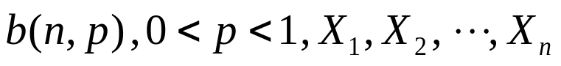为其子样，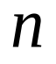及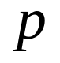的矩估计分别是

2）设总体～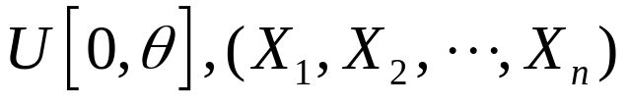是来自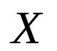的样本，则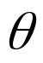的最大似然估计量是

3）设总体～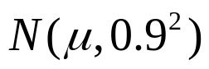，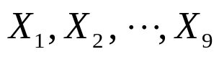是容量为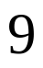的简单随机样本，均值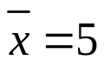，则未知参数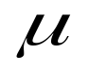的置信水平为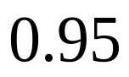的置信区间是

- 测得自动车床加工的10个零件的尺寸与规定尺寸的偏差（微米）如下：
+2，+1，-2，+3，+2，+4，-2，+5，+3，+4
则零件尺寸偏差的数学期望的无偏估计量是

- 在上述4）题的条件下，零件尺寸偏差的方差的无偏估计量是

二、选择题
1）设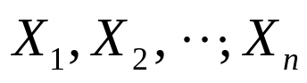是取自总体的一个简单样本，则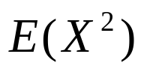的矩估计是
（A）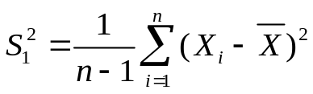（B）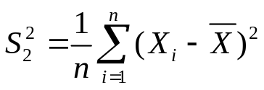
（C）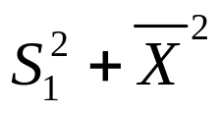 （D）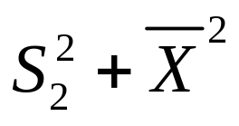

2）总体～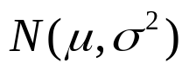，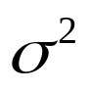已知，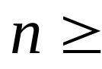
时，才能使总体均值的置信水平为的置信区间长不大于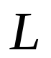
（A）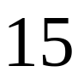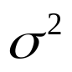/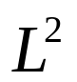 （B）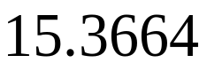/ （C）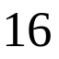/ （D）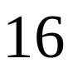

3）设为总体的一个随机样本，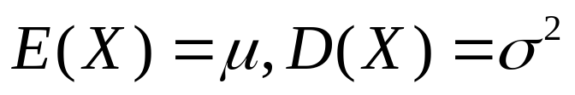，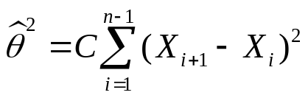为 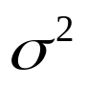的无偏估计，C＝
（A）/ （B）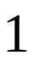/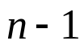
（C） 1/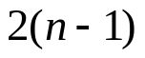 （D） /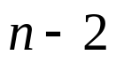
4）设总体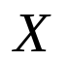服从正态分布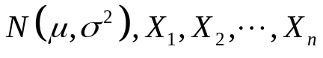是来自的样本，则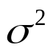的最大似然估计为

（A）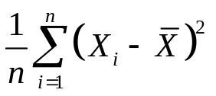 （B）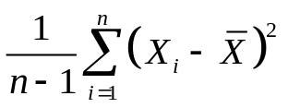 （C）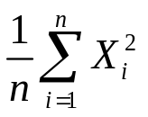 （D）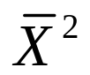
5）在4）题条件下，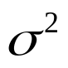的无偏估计量是
（A） （B） （C） （D）

三、解答题
1）设为总体的一个样本, 的密度函数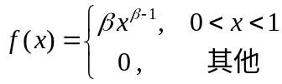，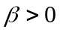求参数的矩估计量和最大似然估计量。

2）设服从参数为的泊松分布，试求参数的矩估计与最大似然估计。

3）随机地从一批零件中抽取16个，测得长度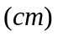为：2.14，2.10，2.13，2.15，2.13，2.12，2.13，2.10，2.15，2.12，2.14，2.10，2.13，2.11，2.14，2.11，设零件长度分布为正态分布，试求总体的90％的置信区间：（1）若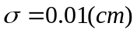，（2）若未知。

4）某厂利用两条自动化流水线灌装番茄酱，分别以两条流水线上抽取样本：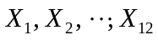 及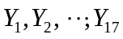算出，假设这两条流水线上灌装的番茄酱的重量都服从正态分布，且相互独立，其均值分别为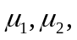设两总体方差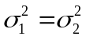，求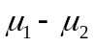置信水平为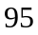％的置信区间；
5）在上述4）题条件下，求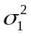/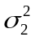的置信水平为％的置信区间。
四、证明题
为了对一批产品估计其废品率，随机取一样本，其中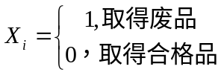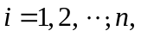，试证明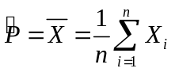是的无偏估计量。

